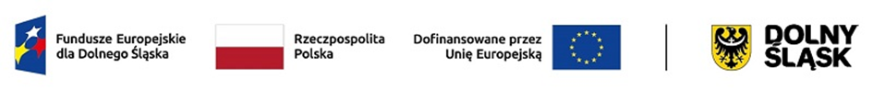

Na zajęciach z biblioterapii przenosimy się w magiczny świat książek!

Razem z dziećmi, nie tylko czytamy starannie dobraną literaturę, ale także ćwiczymy uważność   
i koncentrację przy piosenkach-wyciszankach, odgrywamy role i bawimy się w teatrzyk.

To czas pełen wyobraźni, radości i wspólnej zabawy!

Agata Rożen

**Zajęcia odbywają się w ramach projektu „Nowa Edukacja w gminie Wisznia Mała”.**

**Projekt współfinansowany ze środków Europejskiego Funduszu Społecznego Plus (Unia Europejska) i budżetu państwa, w ramach programu Fundusze Europejskie Dolnego Śląska 2021-2027.**